**TUGAS PBO 2 (Operator)**

__________________________________________________________________________________________

**F. TUGAS**

1. Tuliskan representasi bit dari nilai -19! Jelaskan!
2. Jelaskan apa yang terjadi pada potongan program berikut ini !

**byte a=-1;**

**a=(byte)(a>>>2);**

**Jawaban**:

1. (-19)10 = (**11111111 11111111 11111111 11111111 1111111 11111111 111111111 111**01101)2

Penjelasan :

* Bit paling kiri (high-order bit) adalah untuk menentukan tanda (sign) dari suatu bilangan (apakah **positif** atau **negatif**). Nilai bit 0 menandakan nilai positif dan nilai bit 1 menandakan nilai negatif.

1. Jika program di-*compile* akan menghasilkan **-1,** Karena dideklarasikan dengan tipe data **byte**menghasilkan jawaban yang salah, tidak sesuai dengan konsep perhitungan *unsigned right shift*.

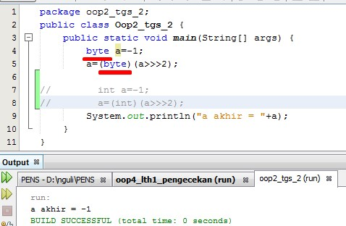

Jika tipe data diganti dengan **integer (int),** maka hasilnya 1073741823

Dan sesuai dengan konsep perhitungan manual

(-1)10 =(11111111 11111111 11111111 11111111)2

Jika -1>>>2 = (00111111 11111111 11111111 11111111)2 =**1073741823**

